## 技巧1：使用“自动”功能进行快速高效的批处理。

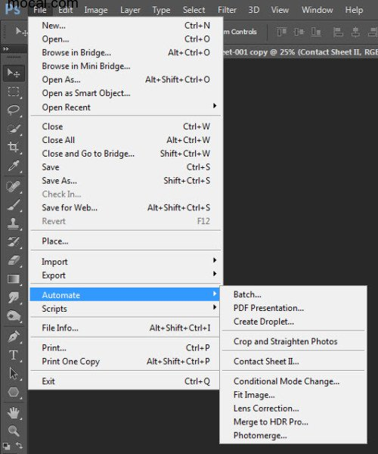

## 技巧2：“F5”快捷键调用画笔预设面板，调整参数为笔刷增添丰富的视觉效果。

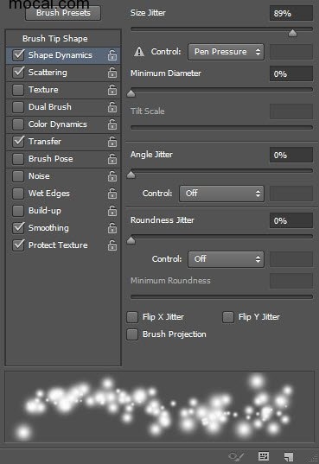

## 技巧3：调整画笔的“不透明度”和“流量”，获得最佳绘画效果。

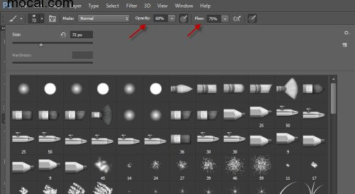

## 技巧4：使用“减淡”和“加深”工具时，将“曝光度”设定为较低的数值，这样可以获得细致的喷枪效果。

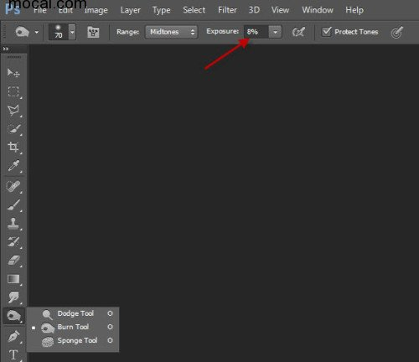

## 技巧5：使用“裁剪工具”删除选定区域以外的内容。调整“裁剪工具”的预设可以同时实现裁剪和调整大小。

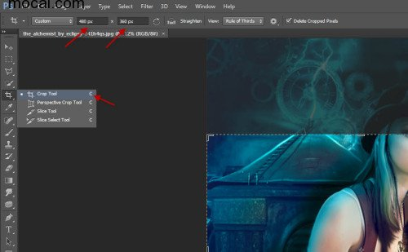

## 技巧6：调整选框工具（套索工具、矩形）的“羽化”值，，改变图形边缘的平滑程度。

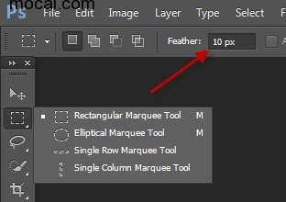

## 技巧7：使用“移动工具”时按下空格键，在“移动工具”和“抓手工具”间进行切换。

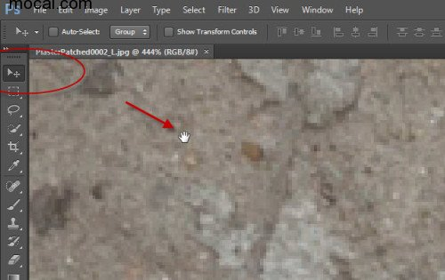

## 技巧8：按下“shift”同时单击鼠标左键,选取多个图层。

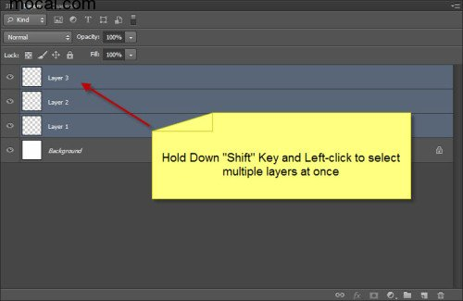

## 技巧9：设定快捷键。编辑—键盘快捷键，或者使用快捷键Ctrl + Alt + Shift + K。点击“摘要”，

**可以创建显示此组中所有快捷键的web页面**

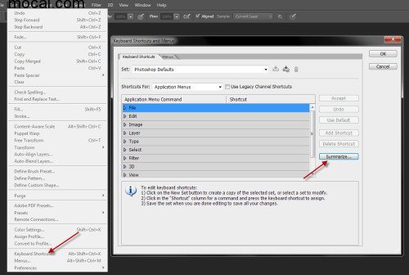

## 技巧10：将图层转化为“智能对象”，使用智能滤镜对图层进行非破坏性的编辑。

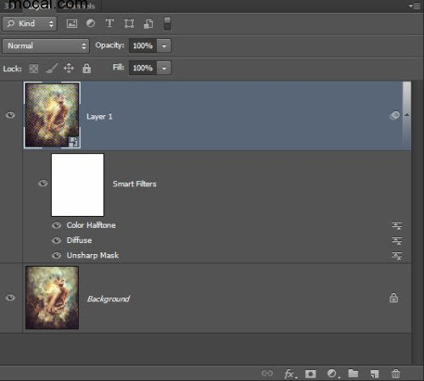

## 技巧11：使用“裁切工具”删除多余的透明图像。

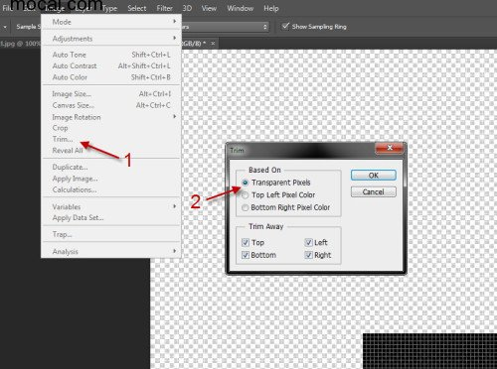

## 技巧12：调整Photoshop的工作区，提升工作效率。

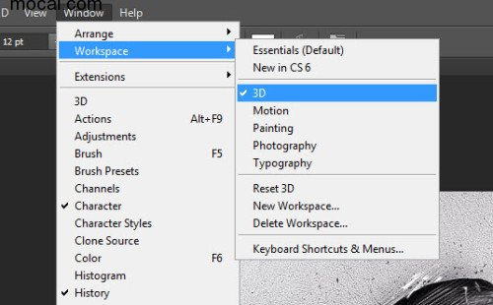

## 技巧13：如何使选定颜色在图像中更加突出？“可选颜色”工具可以帮助你快速实现。（图像—调整—可选颜色）

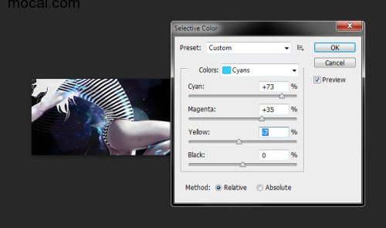

## 技巧14：使用“调整图层”对图像进行非破坏性的编辑。

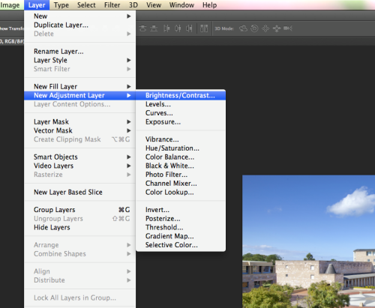

## 技巧15：选择“缩放工具”后，保持鼠标左键下，左右移动鼠标即可使图像放大或缩小。

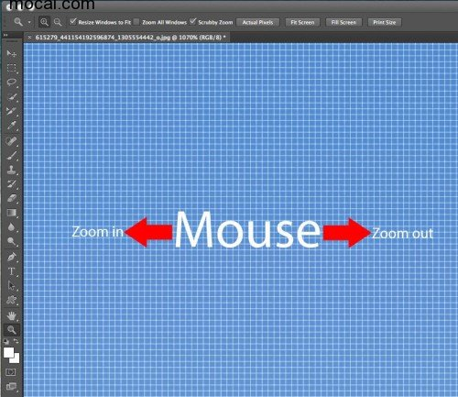

以上就是PS的15个非常实用的小技巧，小伙伴们仔细研究下吧。

* Tag：[实用](https://www.jb51.net/do/tag/%E5%AE%9E%E7%94%A8/)   [小技巧](https://www.jb51.net/do/tag/%E5%B0%8F%E6%8A%80%E5%B7%A7/)   [PS](https://www.jb51.net/do/tag/PS/)